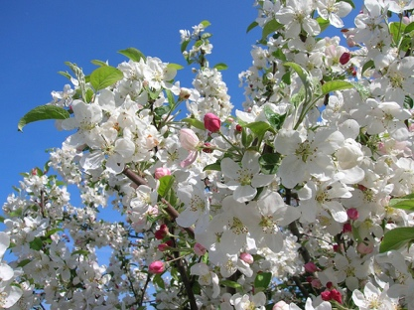

Veckobrev v. 20

Veckan som gått:

Det här blev en kortkort vecka!

Vi har fortsatt observera och skriva om våra plantor, och vidare undersökt hur lera och sand beter sig när man vattnar det.
Vi kunde konstatera att vattnet lätt rann igenom sanden medan det tog längre tid för det att rinna igenom leran.
På Ma har vi jobbat klart i boken.
Några har jobbat med addition/subtraktion på iPad.

Vi har även hårdtränat på klockan, nu mest begrepp som ”hel – halv- kvart i – kvart över” och vad visarna heter!
Det är svårare än man tror, men sitter bättre för varje dag!

Eva har börjat testa av deras läsning igen med hjälp av programmet Lexplore den här veckan.
Madde har även gjort H4.

På Sv har vi fortsatt att träna läsning med Stjärnsvenska.

På Musiken tränade vi bland annat på sånger inför skolavslutningen.

Sista lektionen idag onsdag, avslutade vi med att prata om vad som gör oss glada, och hur man kan göra någon glad!
Vi avslutade med en ”glad-orm” som gick genom klassrummet, där alla fick säga någon som en kompis blev glad av, och säga Tack´ när man tog emot!!
Det blev väldigt bra, och efteråt var det en mysig ”bubblig” stämning med många leenden!

Veckan som kommer:

Madde har kurs på måndag och tisdag nästa vecka. Daniel är på plats och tar klassen.

I övrigt en vanlig vecka utan några lediga dagar!

Nu önskar vi er en riktigt lån skön helg, med varm sol, och utan snö!

Karin, Madde, Daniel & Lisa

